**Γράφω τα πρώτα μου γράμματα**

Εξοικείωση με τα βασικά πλήκτρα (**ελληνικά, κενό, διαγραφή, κεφαλαία,  enter** ) και αποθήκευση.

1. Ανοίξτε τον επεξεργαστή κειμένου

**ALT+SHIFT**

1. Γυρίστε το πληκτρολόγιο στα **ελληνικά**
2. Διαγράψτε με το **Backspace** όποτε χρειαστεί
3. Πληκτρολογήστε την αλφαβήτα με μικρά γράμματα αφήνοντας **κενό**.
4. Αλλάξτε γραμμή με το **enter.**
5. Πληκτρολογήστε την αλφαβήτα με *κεφαλαία γράμματα* ενεργοποιώντας το πλήκτρο **CapsLock.**

**Πλήκτρο CAPS lOCK**

1. Πληκτρολογήστε το **Όνομα και το Επώνυμό σας**

(Με κεφαλαίο το πρώτο γράμμα της κάθε λέξης και μικρά τα υπόλοιπα - κρατώντας το πλήκτρο **Shift** πατημένο.)

Shift+ΓΡΑΜΜΑ

1. Ξαναγράψτε το **Όνομα και το Επώνυμο σας** με κεφαλαία γράμματα
2. **Αποθηκεύστε** την εργασία σας και περιμένω να μου τη στείλετε.

Δημιουργήστε τα παραπάνω στη σελίδα 2

Όταν το ολοκληρώσετε θα πρέπει να έχει την παρακάτω μορφή

Εσείς θα γράψετε το δικό σας ονοματεπώνυμο.

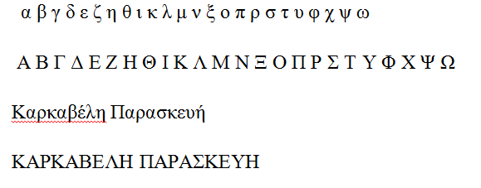

Για εξάσκηση μπορείτε να το επαναλάβετε και δεύτερη φορά.

Γράφω εδώ: